PRIDOBIVANJE ELEKTRIKE

- Energija cepitve jeder

V jedrski elektrarni se v reaktorjih proizvaja toplotna energija, ki segreva vodo in skozi to nastane vodna para. Ta para vrti turbine , ki skozi generator proizvajajo elektriko.
V jedru nastane vročina zaradi cepitve težkih atomov (npr. Uran). Te atome se obstreljuje z nevroni, nakar se Uran deli in se sprosti veliko energije. Produkt cepitve cepi druge atome in nastane verižna reakcija. Ta reakcija poteka v ceveh. Ko so te palice »izgorele«, so radioaktivne. Do zdaj še niso našli nobenega učinkovitega sistema, pri katerem bi palice lahko popolnoma regenerirali. Palice se shranjujejo v izrabljenih rudnikih soli.

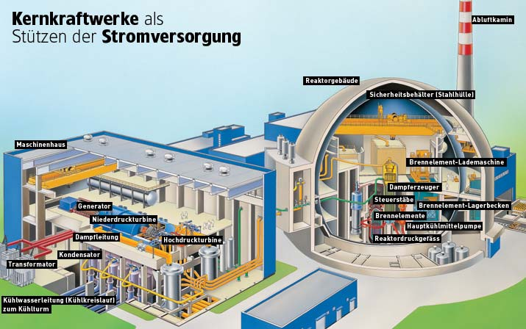

- Energija zlivanja jeder

Pri tem se uporablja postopek, ki se odvija tudi na Soncu. V vakuumu se pri temperaturah več milijonih stopinj izotopi vodika »deuterium« in »tritium« približujejo drug drugemu, tako da se združijo in s helijem naredijo nevtron. Pri tem postopku nastajajo ogromne količine energije. To energijo spremenijo v paro, potem pa v elektriko.
Za razliko od jedrskih elektrarn so te varnejše.
Pri postopku se dela z majhnimi količinami radioaktivne snovi. »Tritium« se razgrajuje 12 let, toda našli so sistem regeneracije in ga lahko uporabljajo vedno na novo.
Še vedno pa ostaja vprašanje količine energije, ki se porablja pri postopku.
Toda če se bo nekoč začelo uporabljati, bo Zemlja za stoletja priskrbljena z energijo.

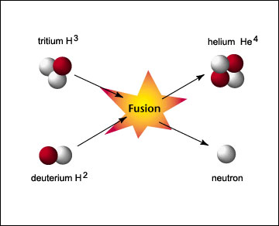

- Toplota Zemlje

Za izkoriščanje toplote Zemlje se mora zelo globoko vrtati (do 5km). V te razpoke se potem naliva vodo, ki se močno segreje in se spremeni v vodno paro. Ta para poganja turbine, ki poganjajo generator, ta pa proizvaja elektriko.

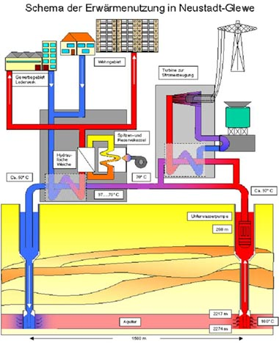

- Moč vetra

Vetrne turbine ali vetrnice so do 100m visoke in so postavljene na vetrnih območjih kot so zelo ravne pokrajine ali obale.
Toda statistično je dobiček energije manjši kot pri drugih metodah.

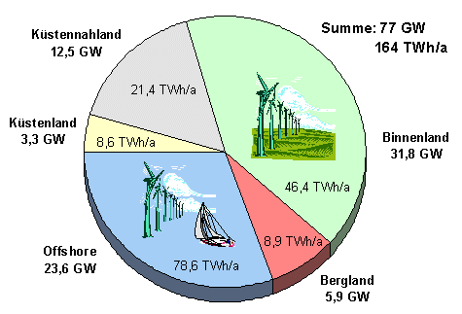

- Moč vode

- Skozi plimovanje:

Veliko vodne mase premika skozi turbine. Pri plimi se voda premika proti obali, pri oseki pada in vrti turbine. Tako spet nastane energija.

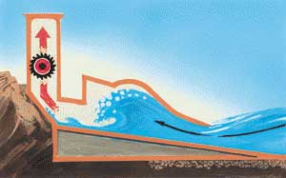

- Moč rek:

Reke se zajezi, voda pa teče skozi turbine in spet proizvaja energijo. Toda gradnja takih elektrarn rabi zelo veliko časa in denarja, poleg tega pa uniči okolico in naravno ravnovesje.

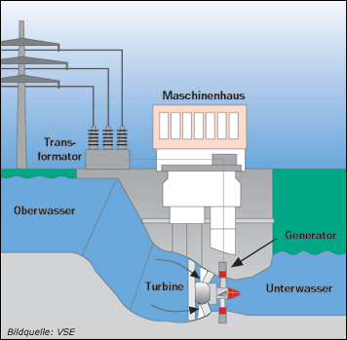

- Elektrarne akumulacijskih jezer:

Ta tehnika se pogosto uporablja v goratih območjih. Voda se v zelo velikih masah zajezi (npr. ledeniška jezera) in ko se potrebuje energijo, se prižge turbine in spusti vodo skozi njih. Tako se pridobi zelo veliko elektrike.

- Energija Sonca

- Solarne turbine:

Uporabljeni kolektorji so narejeni iz 100m dolgih in 6m širokih žlebov v obliki parabol, ki so sestavljeni iz segmentov ogledal. Svetloba, ki se odbija od ogledal se osredotoči na cevi, ki teče po teh žlebovih. V ceveh se nahaja olje ali pa vodna para ki se segrejeta na 400 stopinj in poganjata turbine.

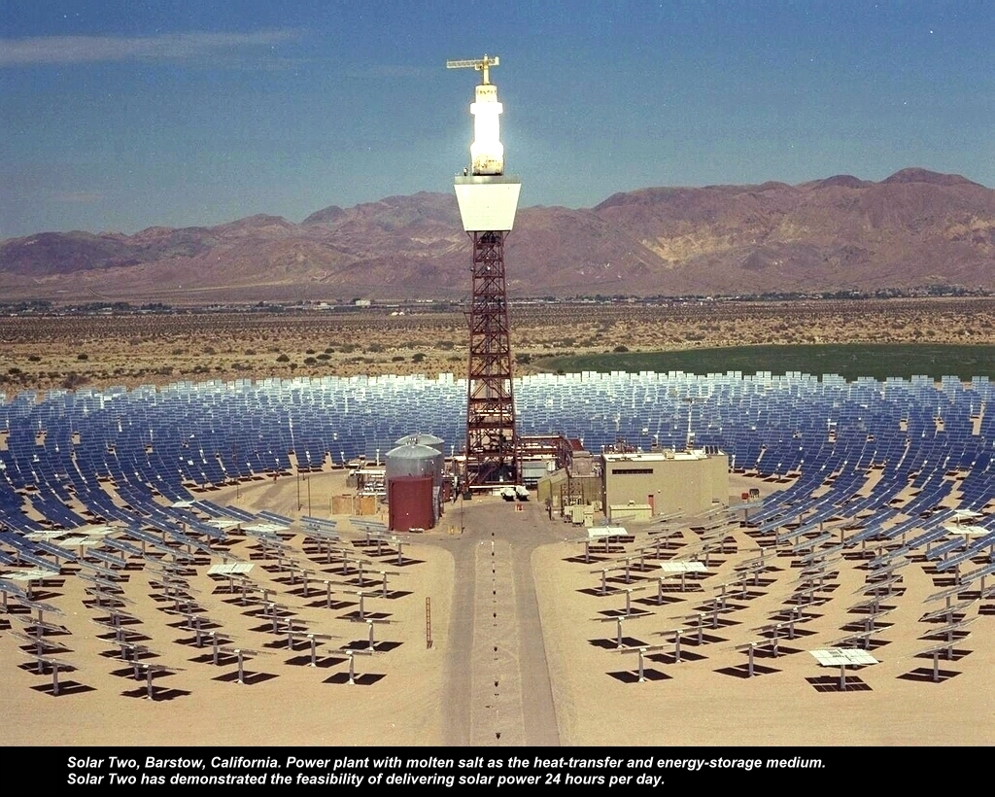

- Sončne celice:

Najobetavnejša tehnologija pridobivanja energije je ustvarjanje elektrike v elektrarnah na sončne celice. Pri tem se uporabljajo silicijeve plošče v katerih so različni dodatki. Sončni žarki izbijajo elektrone iz kristalne strukture silicija in tako nastaja električen tok.
Čeprav je izkoristek takih elektrarn samo 10% pa razvijajo čedalje bolj učinkovite sončne celice.
Zanimiva je uporaba sončnih celic pri vesoljskih plovilih, ki uporabljajo sončna jadra.

